Ghid de utilizare
HEV Architecture Simulator
Aplicație open-source pentru analiza comparativă a configurațiilor de propulsie hibridă (serie, paralel, serie-paralel) pentru vehicule de clasă C-SUV
Versiunea 2.1 (interfață iOS light) · Iulie 2026
Adrian Mircea Beldugan · FIMIM, Universitatea Ovidius din Constanța
Licență MIT · Cod sursă deschis

1. Introducere
Această aplicație însoțește lucrarea de disertație „Analiza comparativă a configurațiilor de propulsie hibridă (serie, paralel, serie-paralel) pentru un vehicul de clasă C-SUV". Aplicația primește parametrii unui autovehicul (datele de intrare) și simulează patru configurații de propulsie pe trei cicluri de testare standardizate (WLTC, UDDS, HWFET), returnând consumul de combustibil, emisiile de CO₂, reducerea față de baseline, costul total de proprietate (TCO) și comparația cu valorile WLTP oficiale din surse citate.

Funcționalități principale
- Simulare pe 4 arhitecturi × 3 cicluri, cu 3 strategii de management energetic (Rule-Based, ECMS, benchmark PMP/DP)
- Grafice interactive: consum, traiectorii SoC, profiluri de putere, hărți BSFC
- Analiză de sensibilitate completă (12 parametri, diagrame tornado)
- Comparație directă între două vehicule (A/B)
- Validare fizică automată a fiecărei simulări (7 verificări)
- Export raport PDF complet cu tabele, grafice și interpretări

2. Instalare și pornire
Cerințe: Python 3.10 sau mai nou. Pașii de instalare și pornire:
pip install -r requirements.txt
streamlit run app.py
Aplicația se deschide automat în browser la adresa http://localhost:8501. Rularea este integral locală — datele nu părăsesc calculatorul dumneavoastră. Pentru o verificare rapidă fără interfață grafică: python demo.py
Notă: ciclul WLTC este generat prin biblioteca „wltp" (sursa originală UNECE GTR15). Dacă instalarea bibliotecii eșuează, aplicația folosește fișierul de rezervă data/wltc_class3b_reference.csv.

3. Prezentarea interfeței
Interfața folosește un design de tip iOS (varianta light): fundal gri deschis, carduri albe cu colțuri rotunjite, control segmentat pentru module și accentul albastru caracteristic. La pornire se afișează bara laterală de configurare (stânga) și zona principală cu cele cinci module.
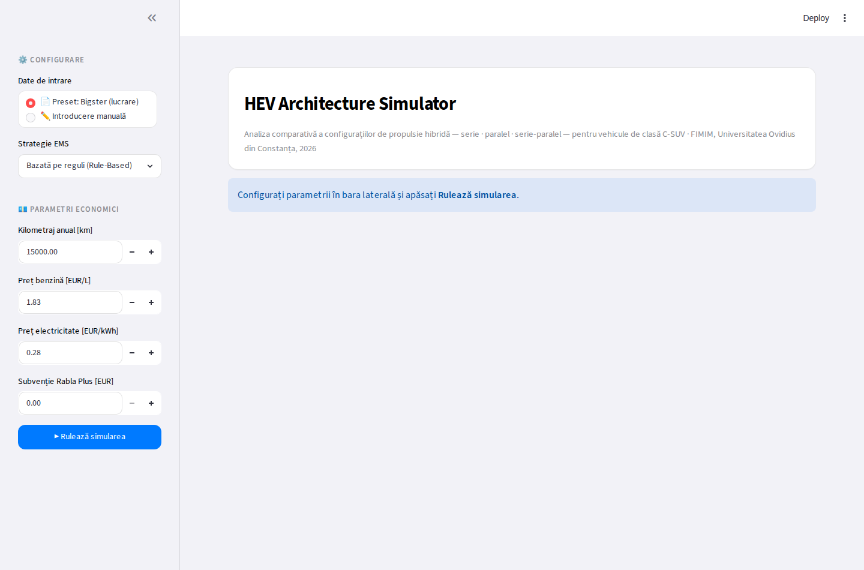
Figura 1. Ecranul principal la pornire (design iOS light).

3.1. Bara laterală de configurare
„Date de intrare" — alegeți între presetul Bigster (parametrii din lucrare) și introducerea manuală a parametrilor propriului vehicul. „Strategie EMS" — Rule-Based (rapidă, implicită), ECMS (optimizare în timp real) sau benchmark-ul PMP/DP (mai lent, optim teoretic). „Parametri economici" — kilometraj anual, prețuri energie, subvenție. Butonul albastru „Rulează simularea" pornește calculul (2–20 secunde, în funcție de strategie).

4. Modulul Simulare
După rulare, primul modul afișează: patru carduri sintetice (consum baseline, consum paralel cu reducerea procentuală, configurația optimă, strategia folosită), tabelul detaliat al celor 12 simulări și graficele comparative.
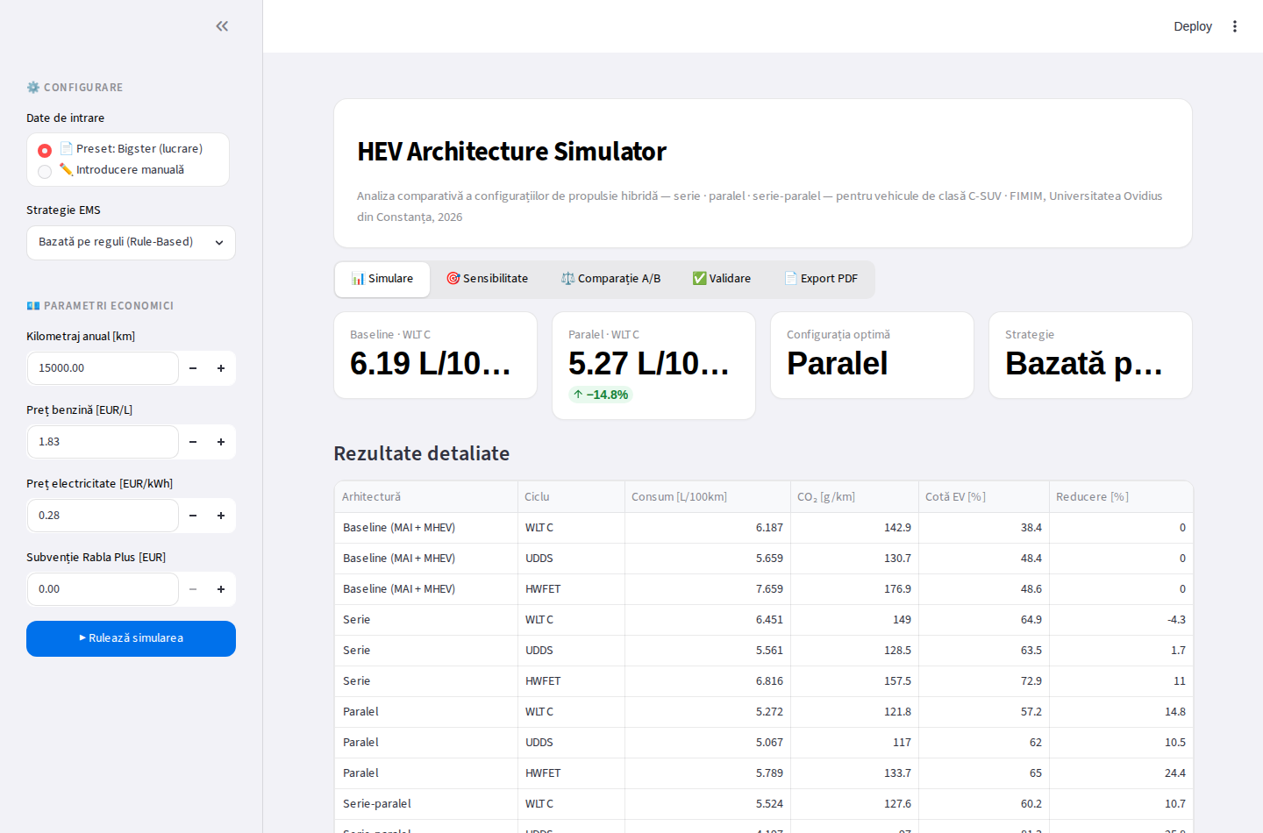
Figura 2. Rezultatele simulării: carduri sintetice și tabelul detaliat.
Derulând în jos, găsiți: graficul de bare al consumului pe arhitecturi și cicluri, traiectoriile SoC suprapuse, analiza detaliată pe arhitectură (profil de viteză + puteri MCI/EM + flux baterie), harta BSFC cu punctele de operare, defalcarea TCO cu punctul de break-even și comparația cu valorile WLTP oficiale din cel puțin 3 surse citate.
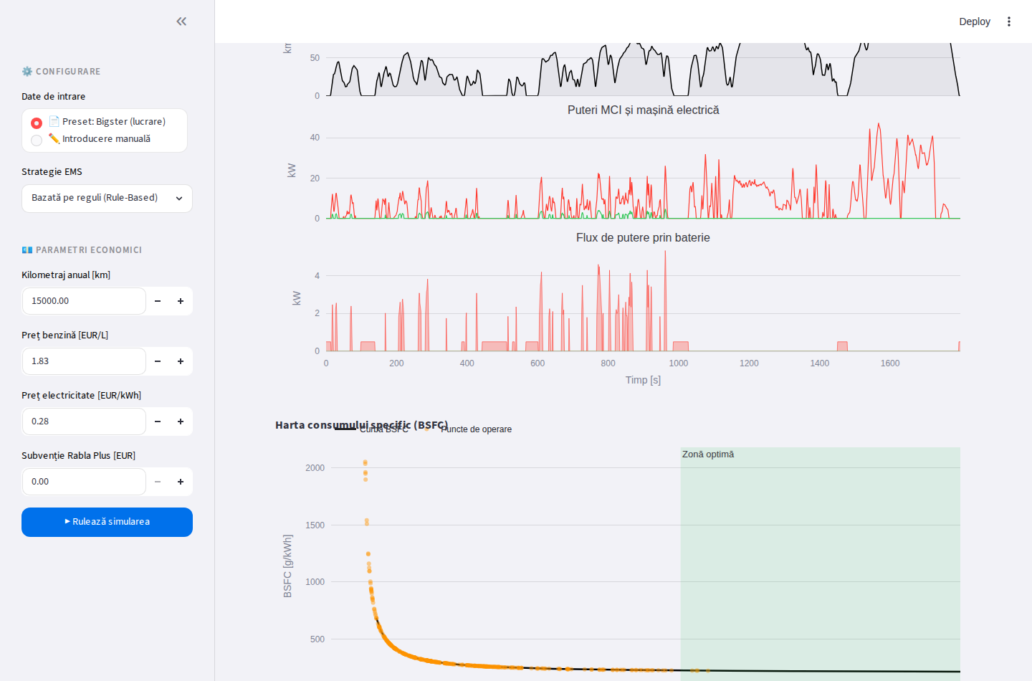
Figura 3. Analiza detaliată pe arhitectură: profiluri de putere și harta BSFC.
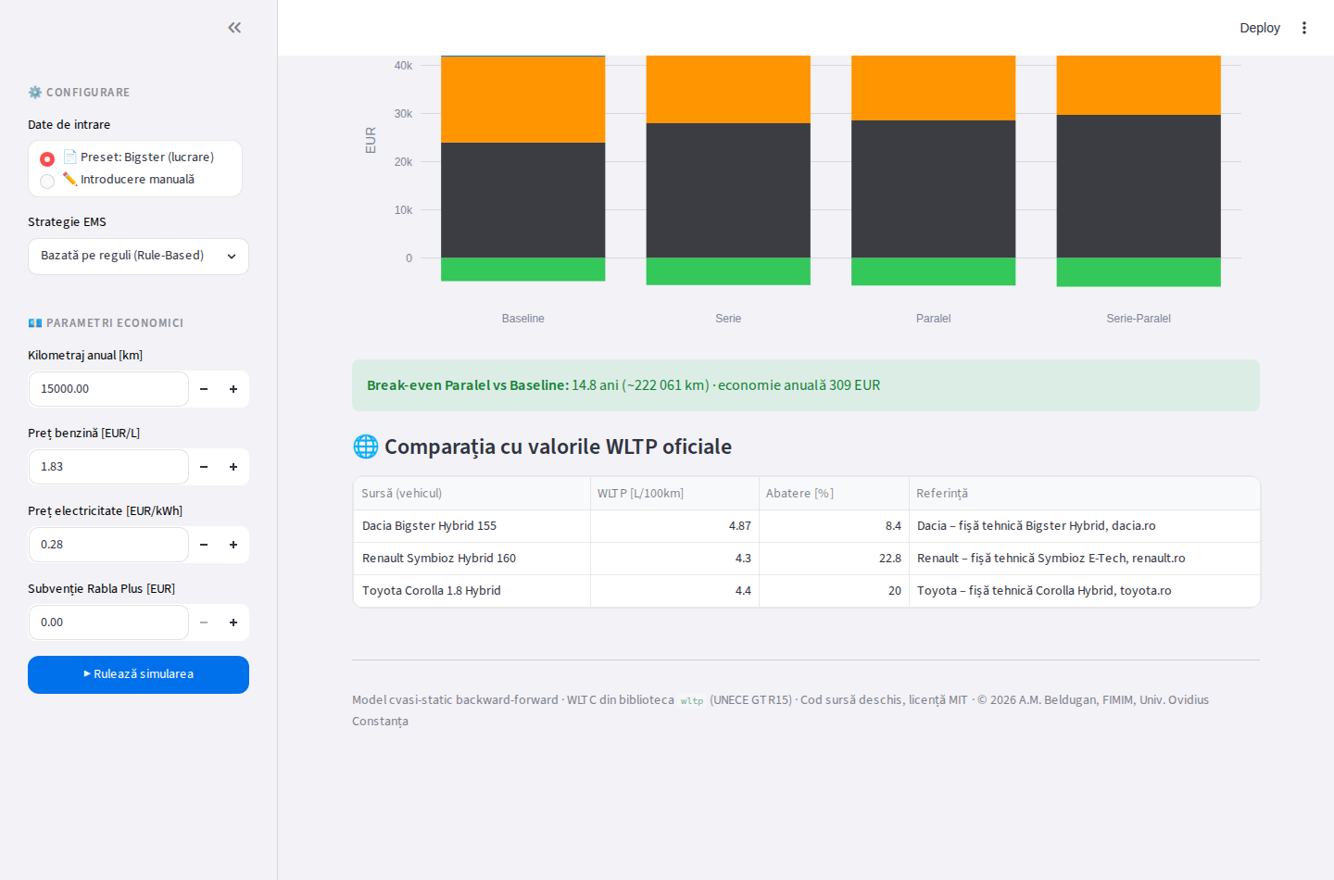
Figura 4. Defalcarea TCO, break-even și comparația cu sursele WLTP.

5. Modulul Sensibilitate
Analiza de sensibilitate variază fiecare parametru cu ±20% și măsoară efectul asupra consumului și asupra TCO. Sunt analizați 8 parametri fizici (masă, coeficient aerodinamic, arie frontală, rezistență la rulare, randament termic, putere mașină electrică, capacitate baterie, randament transmisie) și 4 parametri economici (preț combustibil, kilometraj anual, preț electricitate, mentenanță anuală). Rezultatele apar ca diagrame tornado — parametrii ordonați descrescător după influență.
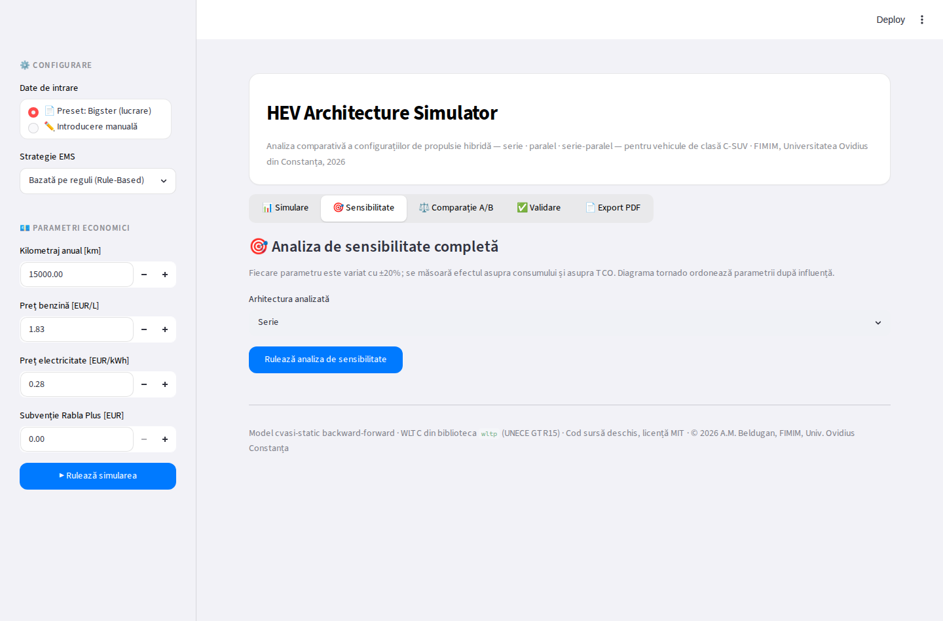
Figura 5. Modulul de analiză de sensibilitate.
Interpretare: barele lungi indică parametri cu influență mare — merită estimați precis; barele scurte indică parametri la care rezultatul este robust.

6. Modulul Comparație A/B
Definiți două seturi de parametri (Vehicul A și Vehicul B) și aplicația le simulează pe aceeași arhitectură și același ciclu, afișând diferențele de consum, CO₂, TCO și cotă EV, plus graficele comparative pe fiecare metrică.
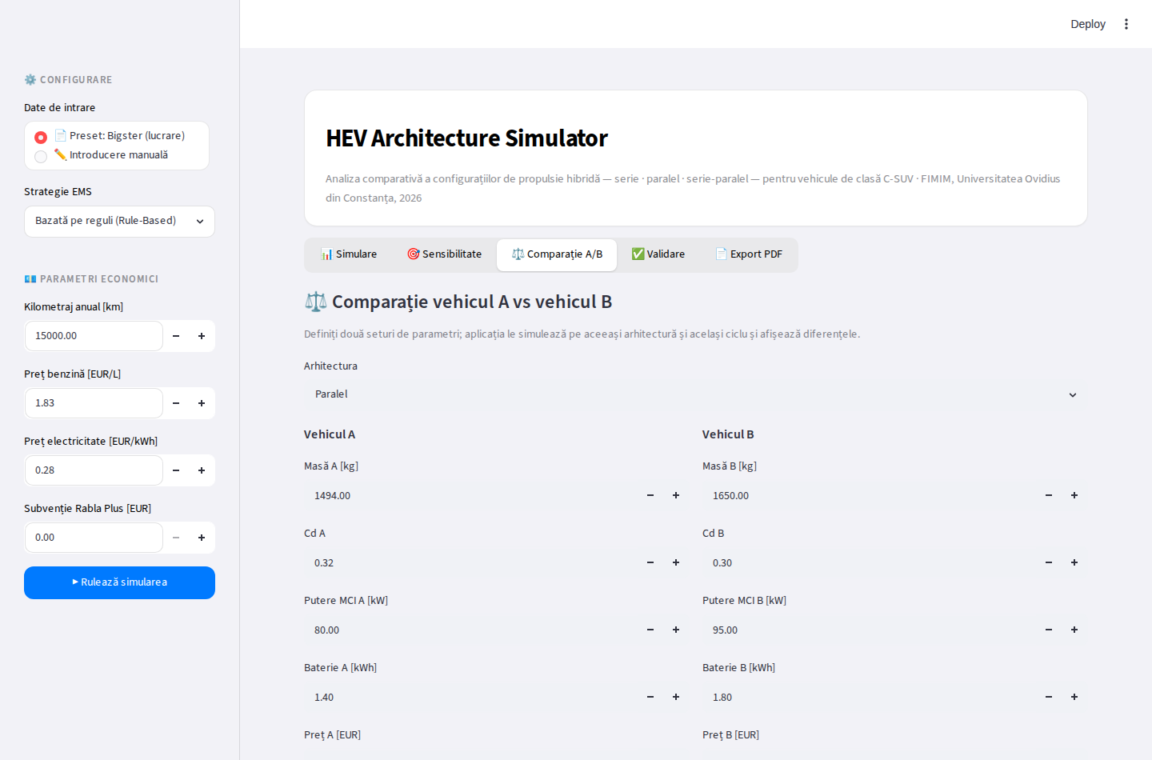
Figura 6. Comparația directă între două vehicule.

7. Modulul Validare
Fiecare simulare este verificată automat împotriva a 7 constrângeri fizice: SoC în intervalul de protecție al bateriei, puterea motorului termic sub maxim, puterea mașinii electrice sub maxim, puterea bateriei sub maxim, neutralitatea energetică charge-sustaining (|ΔSoC| sub 10%), consum în interval plauzibil (2–15 L/100 km) și debit de combustibil nenegativ. Fiecare verificare primește PASS sau FAIL, cu detalii cantitative.
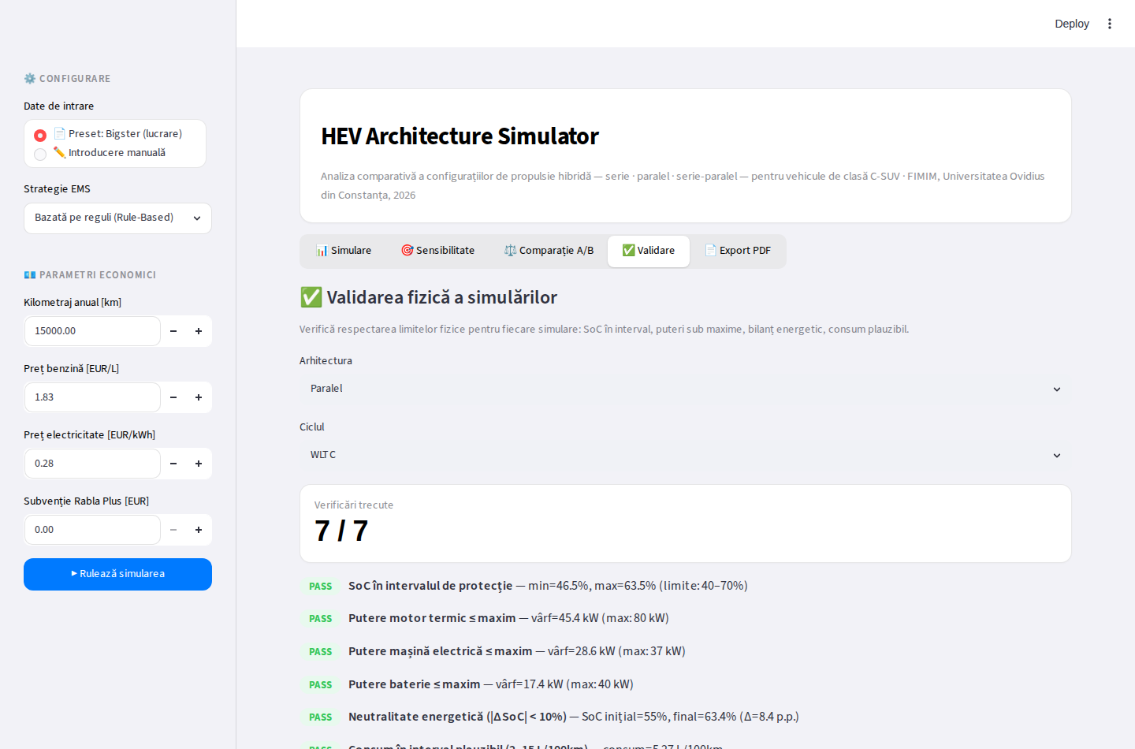
Figura 7. Validarea fizică a simulărilor.

8. Modulul Export PDF
Butonul „Generează raportul PDF" produce un raport complet cu: parametrii de intrare, tabelul celor 12 simulări, graficul consumului, traiectoriile SoC, defalcarea TCO, verificările de validare, comparația cu sursele WLTP și interpretări generate automat. Raportul se descarcă prin butonul dedicat.
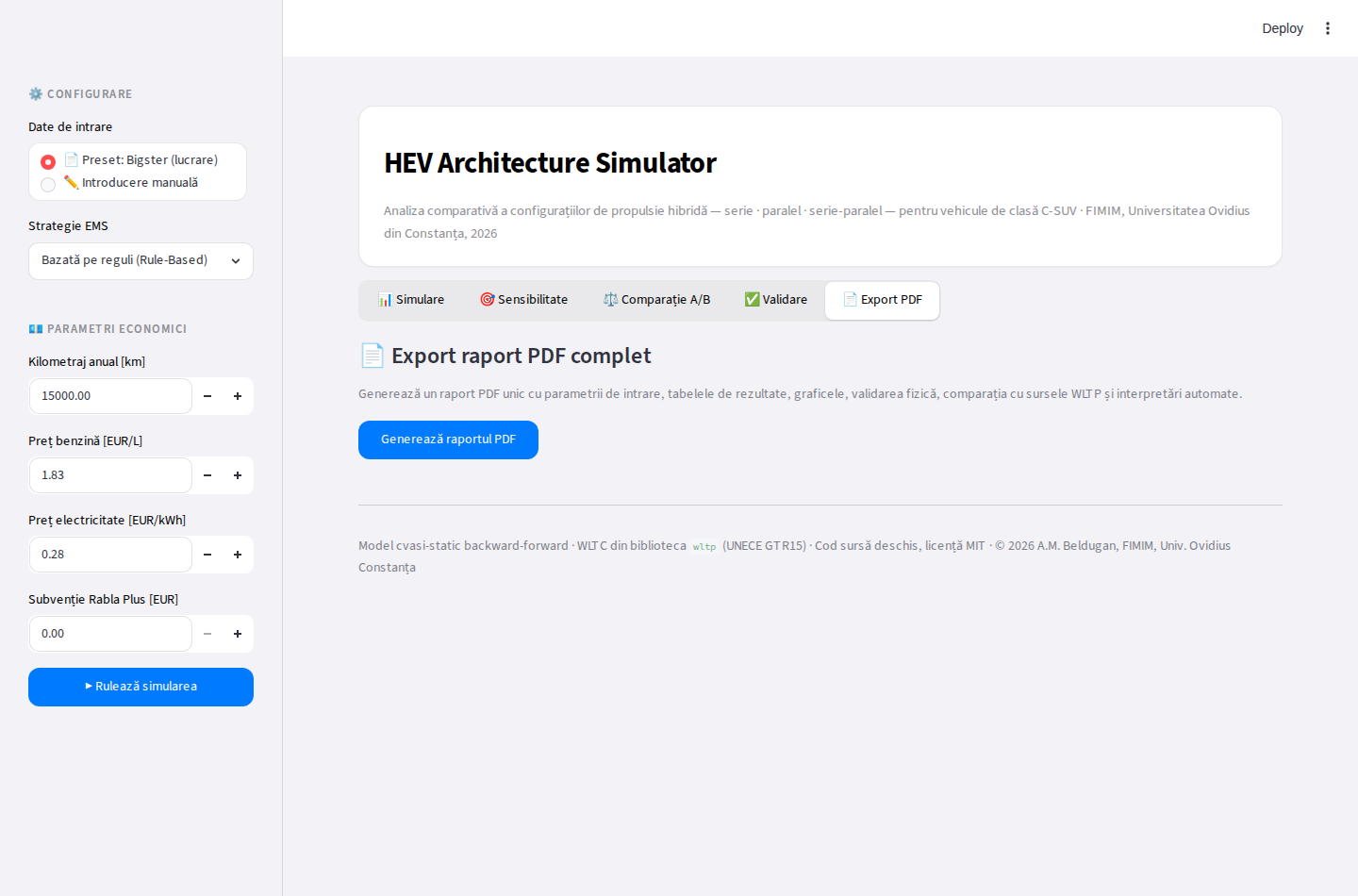
Figura 8. Modulul de export al raportului PDF.

9. Întrebări frecvente
Simularea cu benchmark-ul optim (PMP/DP) durează mult. E normal?
Da. Benchmark-ul folosește metoda PMP-shooting (căutare binară a factorului de echivalență), care rulează ciclul de aproximativ 12 ori — 10–20 secunde per arhitectură pe WLTC. Pentru explorare rapidă folosiți Rule-Based.
De ce ECMS apare uneori ușor mai bun decât benchmark-ul optim?
Benchmark-ul impune charge-sustaining strict (SoC final = SoC inițial ±0,5%), în timp ce ECMS adaptiv tolerează o mică abatere finală, corectată energetic. Diferențele sub 2% sunt normale și documentate în literatură.
Pot adăuga propriile valori WLTP de referință?
Da — editați fișierul data/wltp_references.json (nume, consum, sursă, dată de accesare). Nu este necesară modificarea codului.
Rezultatele diferă de fișa tehnică a vehiculului meu. De ce?
Modelul este cvasi-static și destinat comparației relative între arhitecturi. Valorile absolute depind de calibrarea parametrilor. Ajustați parametrii în bara laterală pentru a apropia rezultatul de valoarea de omologare.
Aplicația trimite date pe internet?
Nu. Rularea este integral locală (localhost). Nicio informație nu părăsește calculatorul.

Suport și cod sursă: depozitul GitHub al proiectului · Licență MIT · © 2026 A.M. Beldugan, FIMIM, Universitatea Ovidius din Constanța

